建设项目环境影响报告表
（污染影响类）

项目名称：鄂尔多斯市荣飞水泥商混站
建设单位：鄂尔多斯市荣飞商贸有限责任公司（盖章）

编制日期：2024年5月

中华人民共和国生态环境部制

一、建设项目基本情况
建设项目名称 | 鄂尔多斯市荣飞商混站
项目代码 | 2405-150625-04-01-751898
建设单位联系人 | 张建功 | 联系方式 | 18648000304
建设地点 | 鄂尔多斯市荣飞商贸有限责任公司光伏水泥桩预制生产厂项目现有厂区内
地理坐标 | （108度54 分 44.103秒，40度 24分0.374秒）
国民经济  行业类别 | C3039其他建筑材料制造 | 建设项目  行业类别 | 二十七、非金属矿物制品业55 石膏、水泥制品及类似制品制造302商品混凝土；砼结构构件制造；水泥制品制造
建设性质 | ☑新建（迁建）  □改建  □扩建  □技术改造 | 建设项目  申报情形 | ☑首次申报项目  □不予批准后再次申报项目  □超五年重新审核项目  □重大变动重新报批项目
项目审批（核准/  备案）部门（选填） | 杭锦旗发展和改革委员会 | 项目审批（核准/  备案）文号（选填） | /
总投资（万元） | 100 | 环保投资（万元） | 72
环保投资占比（%） | 72% | 施工工期 | 3个月
是否开工建设 | ☑否  □是： | 用地面积（m²） | 1000
专项评价设置情况 | 无
规划情况 | 无
规划环境影响  评价情况 | 无
规划及规划环境  影响评价符合性分析 | 无
其他符合性分析 | 一、产业政策符合性分析  1. 符合国家产业政策  2024年5月9日杭锦旗发展和改革委员会对《鄂尔多斯市荣飞商混站》项目编码：2405-150625-04-01-751898，进行了备案。本项目为搅拌站建设，主要用于建材，属于国家《产业结构调整指导目录（2024年本）》中鼓励类，十二、建材，11．具备消纳工业和城市固废能力的绿色智能化预拌混凝土生产线；项目的建设符合国家现行产业政策要求。  城市固废包含城市生活垃圾、城市建筑垃圾、一般工业固体废物以及危险固体废物，粉煤灰属于其中的一般工业固体废物。内蒙古自治区“十四五”工业和信息化发展规划中关于建材工业，明确提出开发适用于装配式建筑的水泥基材料及制品。推广应用高性能混凝土，优化供给结构，提高供给质量。国家鼓励利用粉煤灰、煤矸石、脱硫石膏、冶炼废渣等大宗工业固废生产路面基层材料。因此，本项目符合国家和地方的产业政策。  二、选址合理性分析  本项目位于鄂尔多斯市杭锦旗独贵塔拉镇建筑工程生产型微小企业集中安置点，本项目不新增占地，建成后位于鄂尔多斯市荣飞商贸有限责任公司光伏水泥桩预制生产厂项目（以下简称预制厂）厂区内预留用地，鄂尔多斯市荣飞商贸有限责任公司于2022年8月18日取得了《杭锦旗独贵塔拉人民政府关于同意鄂尔多斯市荣飞商贸有限责任公司光伏水泥桩预制生产厂项目选址的函》独政函﹝2022﹞375号，根据项目的自身需要和杭锦旗城市建设总体规划要求，鄂尔多斯市荣飞商混站拟建地址位于鄂尔多斯市荣飞商贸有限责任公司光伏水泥桩预制生产厂内。项目周边交通便利，基础设施完善，项目不在自然保护区、饮用水水源保护区等环境敏感区域，评价认为项目选址合理。  三、与“三线一单”的符合性分析  生态保护红线是指在生态空间范围内具有特殊重要生态功能、必须强制性严格保护的区域，是保障和维护国家生态安全的底线和生命线，通常包括具有重要水源涵养、生物多样性维护、水土保持、防风固沙、海岸生态稳定等功能的生态功能重要区域，以及水土流失、土地沙化、石漠化、盐渍化等生态环境敏感脆弱区域。按照“只能增加、不能减少”的基本要求，实施严格管控。  内蒙古自治区“三线一单”成果于2020年10月30日顺利通过生态环境部审核，2020年12月29日内蒙古自治区人民政府发布了《内蒙古自治区人民政府关于实施“三线一单”生态环境分区管控的意见》，结合最新意见，根据环境保护部《关于以改善环境质量为核心加强环境影响评价管理的通知》（环环评﹝2016﹞150号），《鄂尔多斯市人民政府关于“三线一单”生态环境分区管控的实施意见》鄂府发〔2021〕218号描述：全市共划定环境管控单元163个，包括优先保护单元、重点管控单元、一般管控单元三类，实施分类管控。  1.生态保护红线：本项目位于鄂尔多斯市杭锦旗独贵塔拉镇建筑工程生产型微小企业集中安置点，属于重点管控单元。评价区内无饮用水水源地、自然保护区、风景名胜区等特殊环境敏感区，不占用生态保护红线，不属于大规模、高强度的工业开发和城镇建设类项目，不会导致生态环境功能降低。  2.环境质量底线  环境质量底线，指按照水、大气、土壤环境质量“只能更好、不能变坏”的原则，科学评估环境质量改善潜力，衔接环境质量改善要求，确定的分区域分阶段环境质量目标及相应的环境管控和污染物排放总量限值要求。根据内蒙古自治区生态环境厅2023年6月发布的《2022年内蒙古自治区生态环境状况公报》，鄂尔多斯市2022年区域大气污染物年平均浓度均低于《环境空气质量标准》（GB3095－2012）及其修改单的二级标准浓度限值要求，项目所在区域为达标区；声环境质量能满足《声环境质量标准》（GB3096-2008）2类标准。本项目原料库为全封闭储棚，采取洒水措施后，能够满足大气污染物排放标准要求；粉料罐粉尘、搅拌工序粉尘经除尘处理后均可达到《水泥工业大气污染物排放标准》（GB4915-2013）限值要求；设备冲洗废水经沉淀后回用于生产。设备噪声采取减振措施，经过建筑吸声、距离衰减后，厂界噪声能够达标排放；布袋除尘器粉尘收集后回用于搅拌工序。本项目污染物采取一定的环保措施后，对周围环境影响很小，符合环境质量底线要求，可确保目前环境质量、功能区不改变，项目建成后，采取有效的环保措施，项目无废水排放，因此，不会改变区域地下水的功能。项目的建设符合鄂尔多斯市的环境质量底线要求。  3.资源利用上线  资源利用上线指按照自然资源资产“只能增值、不能贬值”的原则，以保障生态安全和改善环境质量为目的，参考自然资源资产负债表，结合自然资源开发利用效率，提出的分区域分阶段的资源开发利用总量、强度、效率等上线管控要求。本项目运营过程主要资源消耗一定量的水、电，项目生产用水使用独贵塔拉镇污水处理厂产生的中水，冬季不进行供暖，项目用电由园区变电所提供。  4.生态环境准入清单  根据鄂尔多斯市生态环境局关于发布《鄂尔多斯市生态环境准入清单》的通知（鄂环函﹝2021﹞95号），本项目所在区域为鄂尔多斯独贵塔拉工业园区，属于重点管控单元（编码：ZH15062520001），该管控单元管控要求及对照分析见下表。  表1-1 本项目与独贵塔拉工业园区管控单元的管控要求对照分析表  综上所述，本项目能够满足管控单元的管控要求，符合项目区管控单元的管控要求，也不属于所在管控单元中禁止准入的项目类型。  因此，本项目满足区域生态环境准入要求。
  序号 | 管控要求 |  | 对照分析
  1 | 空间布局约束 | 1.禁止不符合园区产业定位及规划环评等要求的项目入园；国家明令淘汰的落后产能和不符合国家产业政策的项目，禁止向工业园区转移。  2.与滞洪区、自然保护区和居民点等环境敏感区之间设置合理的防护隔离带。 | 1.本项目位于内蒙古自治区鄂尔多斯市杭锦旗独贵塔拉镇建筑工程生产型微小企业集中安置点，不属于不符合园区产业定位及规划环评等要求的项目，不属于国家明令淘汰的落后产能和不符合国家产业政策的项目。  2.本项目周围无滞洪区、自然保护区和居民点等环境敏感区。
  2 | 污染物排放管控 | 1. 按“清污分流”“雨污分流”“污污分流”原则，污水应收尽收，全部回用或作为景观用水不外排。  2.加强对废气特别是有毒及恶臭气体的收集和处置，严格控制挥发性有机物（VOCs）排放。  3.固体废物产生量大的化工园区应配套建设固体废物处置设施。  4.重点行业粉状物料堆场实现全封闭，块状物料安装抑尘设施。  5.燃煤发电机组执行大气污染物超低排放限值。 | 1.本项目产生的生活污水经化粪池收集后拉运至杭锦旗亿嘉环境治理有限公司处理生活污水处理厂进行处置，生产废水经沉淀池收集后回用于生产。  2.本项目建成后不会产生有毒有害气体，物料全部封闭储存，筛分破碎产生的废气均通过除尘器除尘后排放。  3.本项目不涉及。  4.本项目所用的物料全部全封闭储存。  5.本项目不涉及燃煤发电机组。
  3 | 环境风险防控 | 完善区域环境风险防范机制，有效防范环境风险。建立和不断完善环境风险防控机制和应急体系，构建有效的区域环境风险联防联控机制，最大限度降低环境风险。 | 本次评价要求建设单位制定环境风险应急预案，成立应急组织机构，配备必要的应急设施和应急物资，定期开展环境风险应急演练。
  4 | 资源利用效率要求 | 严控地下水超采。新建、改建、扩建的高耗水工业项目，禁止擅自使用地下水。食品、制药等项目取用地下水，须经有管理权限的水行政主管部门批准。 | 本项目生产用水不使用地下水。

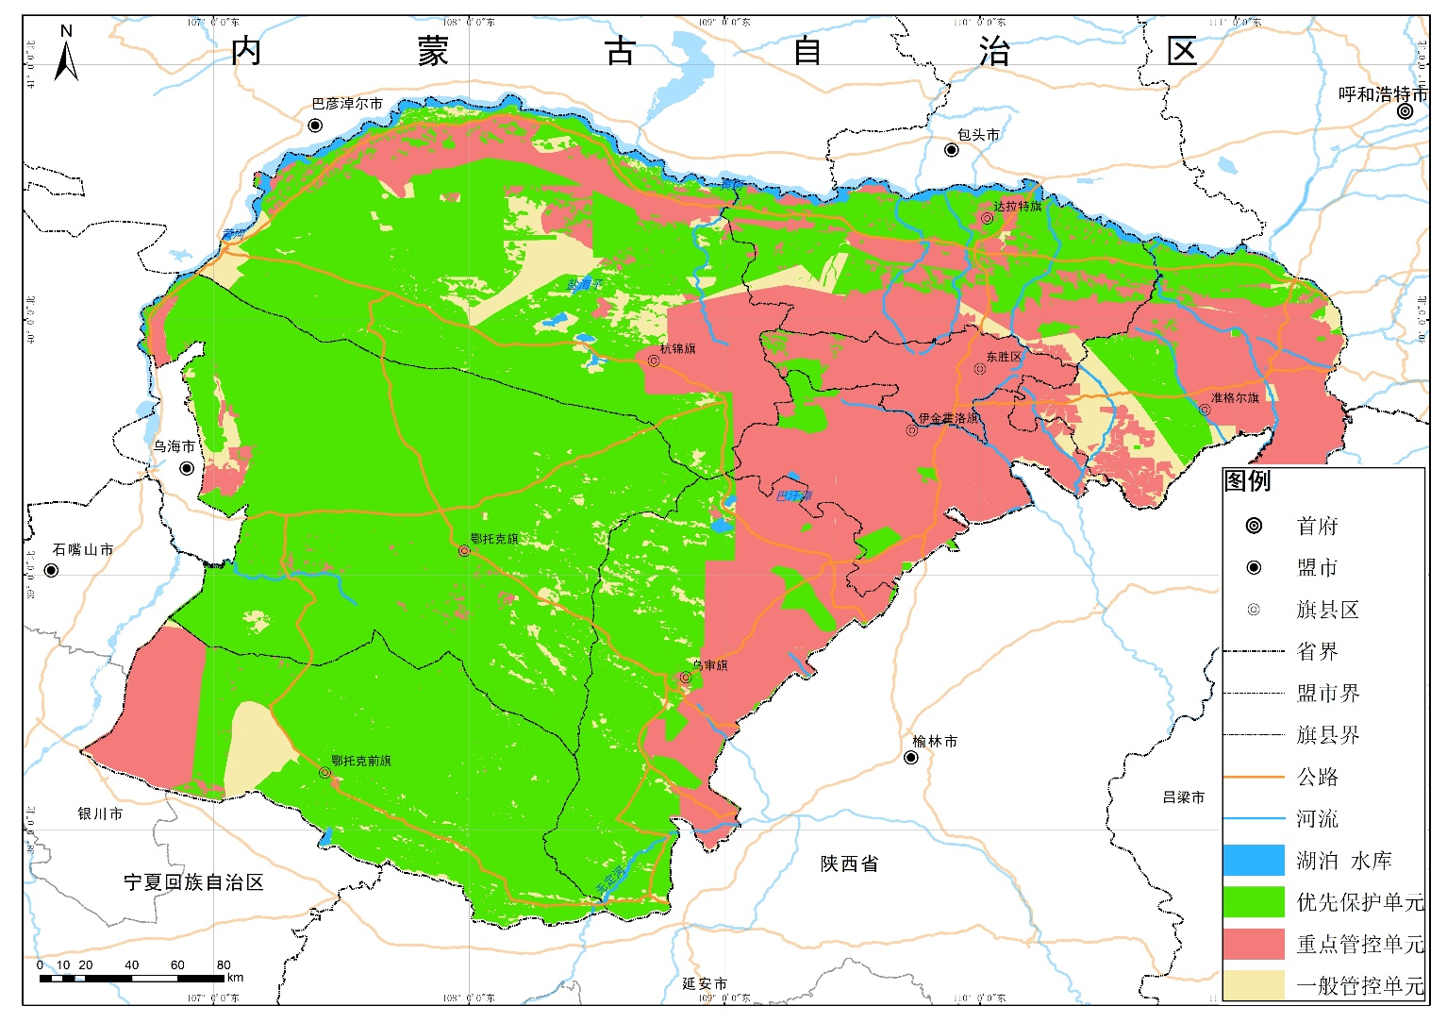
图1 分区管控单元图中位置图
项目所在地
项目所在地

二、建设项目工程分析
建设内容 | - 工程概况  1.1项目背景  近年来，内蒙古在水泥工业发展上取得了一定的成绩，但仍然属于欠发达地区，工业基础较差，起步较晚，加之地域跨度大，发展也不平衡。内蒙古自治区“十四五”工业和信息化发展规划中关于建材工业，明确提出开发适用于装配式建筑的水泥基材料及制品。推广应用高性能混凝土，优化供给结构，提高供给质量。国家鼓励利用粉煤灰、煤矸石、脱硫石膏、冶炼废渣等大宗工业固废生产路面基层材料。  随着经济的高速发展，鄂尔多斯周边地区混凝土的需求量将是非常巨大的，供需之间的缺口将存在很长时间，而我们项目的投入生产，将减少供应和需求之间的缺口。基于这些原因，混凝土销售产品、占据市场是非常有优势的。在此背景下鄂尔多斯市荣飞商贸有限责任公司投资建设“商混站项目”。  鄂尔多斯市荣飞商贸有限责任公司光伏水泥桩预制生产厂项目已于2023年3月29日取得了《鄂尔多斯市生态环境局杭锦旗分局关于鄂尔多斯市荣飞商贸有限责任公司光伏水泥桩预制生产厂项目环评报告表的批复》鄂杭环审字﹝2023﹞7号，鄂尔多斯市荣飞商贸有限责任公司光伏水泥桩预制生产厂项目位于鄂尔多斯市杭锦旗独贵塔拉镇建筑工程生产型微小企业集中安置点，项目占地面积14608.6m²，主要建设内容包括建设拌合区、钢筋加工区、构件浇筑区等主体工程，建设1个原料储棚、水泥筒仓2座、粉煤灰筒仓2座，外加剂储罐1个、危废库等储运工程，配套建设办公生活区等公辅工程及环保工程。项目正在建设中，预计2024年7月建成，因此并未进行环保验收。  鄂尔多斯市荣飞商贸有限责任公司商混站项目采用水泥、粉煤灰（标准化产品粉煤灰）及砂石料为拌和原料，在实现固废资源化利用的同时也可为独贵塔拉及周边地区的基础建设供应商品混凝土，与独贵塔拉镇小微企业发展定位和招商引资要求相符，同时本项目利用的工业废渣也符合循环经济的发展要求。  按照《中华人民共和国环境保护法》《中华人民共和国环境影响评价法》和《建设项目环境保护管理条例》的相关规定，项目应进行环境影响评价。参照《建设项目环境影响评价分类管理名录》“二十七、非金属矿物制品业55 石膏、水泥制品及类似制品制造302商品混凝土；砼结构构件制造；水泥制品制造”，应编制环境影响报告表。  为此，鄂尔多斯市荣飞商贸有限责任公司委托内蒙古金绿环保服务有限公司承担本报告表的编制工作。我单位接受委托后，组织技术人员进行了实地踏勘，在对项目所在地自然环境等进行了调查了解、资料收集统计、工程分析、环境影响分析的基础上，根据环境影响评价技术导则及有关规范编制完成了本项目的环境影响报告表，呈报生态环境主管部门审查。  1.2项目基本情况  项目名称：鄂尔多斯市荣飞商混站  建设单位：鄂尔多斯市荣飞商贸有限责任公司  建设地点：鄂尔多斯市荣飞商贸有限责任公司光伏水泥桩预制生产厂内，占地面积1000m²，项目占地中心点坐标为：东经108°54′44.103″"北纬40°24′0.374″。项目地理位置图见附图1。  建设性质：新建  生产规模：年产混凝土4万立方米  投资规模：总投资为100万元，其中环保投资72万元，占总投资额的72%。  1.3主要建设内容  本项目拟建设规模为年产混凝土4万立方米的生产线一条及配套附属设施。  主要建设内容详见表2-1。  主要建设内容详见表2-1  1.4原辅材料供应及动力消耗  本项目年产4万m³（比重按2.3t/m³）（9.2万t/a）的商品混凝土，本项目所需原辅材料主要为砂子、碎石、水泥、粉煤灰、水、外加剂（主要成分为奈系减水剂（主要成分为Na₂SO₄）。砂子、碎石、水泥、粉煤灰等材料全部在当地采购，并采用公路运输的方式运输到项目场地储存。此外，生产生活用水由自建水井供给，外加剂则由专业厂家提供。  项目主要原辅材料及动力消耗见表2-2。  表2-2主要原辅材料消耗一览表  砂子33000t/a  外加剂  100t/a  水  18400t/a  碎石27500t/a  水泥  10000t/a  粉煤灰3000t/a  商品混凝土92000t/a  图2物料平衡图  1.5主要生产设备  本项目主要生产设备见表3。  表3 主要生产设备一览表  1.6总平面布置  鄂尔多斯市荣飞商贸有限责任公司光伏水泥桩预制生产厂项目位于鄂尔多斯市杭锦旗独贵塔拉镇建筑工程生产型微小企业集中安置点。本项目位于鄂尔多斯市荣飞商贸有限责任公司光伏水泥桩预制生产厂内，预制件厂呈矩形布置，其西侧靠南位置为水泥预制件生产车间。本项目位于鄂尔多斯市荣飞商贸有限责任公司光伏水泥桩预制生产厂厂区北侧主入口西侧，水泥预制件生产车间的北侧。  主要由生产区、储料区、办公生活区组成。  便于运输原材料及产品的外售；考虑到主导风向的影响及原料成品进出厂的方便，商混站生产线由东向西依次布置为混凝土搅拌楼、储料棚。建筑布置于厂区西侧，方便人员进出以及区域上风向位置。从本项目总平面布置、方便运输看，项目区总平面布置做到了功能分区、工艺流程顺捷，人员分流顺畅，生产管理方便，因此，环评认为项目平面布置合理可行。  1.7公用工程  （1）供排水  ①供水  ①供水  本项目生产生活用水由外购桶装水。  生活用水定额根据《内蒙古自治区行业用水定额（2019年版）》按60L/d·人计，运营期劳动定员10人，年工作天数300天，则生活用水量为0.6m³/d，即180m³/a。  本项目生产用水主要是拌合工艺用水、搅拌机用水，根据《内蒙古自治区行业用水定额（2020年版）》水泥制品制造中商品砼的制造用水按0.2m³/t，本项目年产4万m³（比重按2.3t/m³）的商品混凝土，则项目混凝土搅拌用水的年用水量为1.84万m³；根据搅拌机平均每2天冲洗一次的规定，每次冲洗水2.0t/次计，搅拌机冲洗水用量为1.0t/d（180t/a）；项目建成后，将拥有混凝土运输车辆4辆，每天都需要进行冲洗。冲洗水量按0.4t/辆计算，全天合计用水量为1.6t/d（288t/a）。  储料棚面积为1000m²，储料棚洒水量按照每次每平方米0.5L计，2次/每天，180d/a，则用水量为1m³/d，年用水量为180m³。  ②排水  搅拌机清洗废水的损耗量约为用水量的10%，产生的搅拌机冲洗废水量为0.9t/d（162t/a）；车辆冲洗水的用水量为1.6t/d（288t/a），其损耗量为用水量的10%，产生的车辆冲洗废水量为1.44t/d（259.2t/a），冲洗废水经统一收集至厂区沉淀池后回用于生产工序，不外排。道路洒水及原料棚降尘用水均由自然蒸发或产品带出。  生活污水经化粪池处理后，由污水车清运至杭锦旗亿嘉环境有限公司生活污水处理厂进行处置。  （2）供暖  本项目年工作时间180天，冬季不生产，不需要供暖。  （3）供电  本项目电源由园区变电所提供，厂区内设置低压配电室，可以满足供电需求。  1.8劳动定员  本项目新增劳动定员10人，年生产180天，每天工作12小时。
  工程分类 | 项目名称 |  | 工程内容 | 备注
  主体工程 | 拌合区 |  | 建设一座占地200m²的搅拌楼（项目区原有占地内），建设年产4万立方米的混凝土搅拌生产线一条，安装1套ZLH120型混凝土搅拌机组。 | 新建
  储运工程 | 储料棚 |  | 本项目设置一个占地面积1000m²储料棚区（高6m），混凝土硬化，用于储存生产用的砂石、碎石。 | 新建
  储运工程 | 粉料筒仓 |  | 在拌合区设置2座容量200t的水泥筒仓、2座容量200t的粉煤灰筒仓； | 新建
  储运工程 | 外加剂配料区 |  | 1处110m²外加剂配料区，内设2座容量8t的外加剂配料罐。外加剂固体原料采用袋装暂存于配料区一侧。 | 新建
  储运工程 | 输送方式 |  | 水泥、粉煤灰通过螺旋输送机送入搅拌机。 | 新建
  储运工程 |  |  | 本项目粉料全部储存于筒仓内，通过气力上料输送至搅拌机，砂石料通过装载机上料仓（上料仓三面封闭）后通过全封闭皮带（皮带长50m）输送至搅拌机。 | 新建
  储运工程 | 危废库 |  | 本项目产生的危险废物均存放于厂区危废库内。占地面积10m²，主要用于存放设备维修产生的废机油。 | 新建
  辅助工程 | 办公生活设施 |  | 新建办公生活区30m² | 新建
  辅助工程 | 沉淀池 |  | 设置1座20m³的沉淀池，用于收集生产产生的废水。 | 新建
  辅助工程 | 清水池 |  | 设置1座20m³的清水池，用于收集沉淀池沉淀后的清水。 | 新建
  公用工程 | 供水 |  | 生活用水由自建水井供给，生产用水使用中水 | 新建
  公用工程 | 供电 |  | 本项目电源由独贵塔拉工业园区变电所提供，厂区内设置低压配电室 | 新建
  公用工程 | 供暖 |  | 项目冬季不进行生产，不需要供暖 | /
  环保工程 | 废气 | 砂子、碎石储存、转运粉尘 | 砂子、碎石装卸、堆放于全封闭储棚内，设置喷淋洒水系统，全封闭皮带运输 | 新建
  环保工程 | 废气 | 水泥、粉煤灰储存、转运粉尘 | 水泥、粉煤灰储存于筒仓内，筒仓上方设有仓顶除尘器 | 新建
  环保工程 | 废气 | 砂石料上料粉尘 | 砂石上料口采取三面半封闭抑尘措施。 | 新建
  环保工程 | 废气 | 上料搅拌粉尘 | 粉料采用气力上料，产生的粉尘通过仓顶除尘后排放，骨料通过全封闭皮带输送到搅拌机内，搅拌工序产生的粉尘经过布袋除尘器除尘后通过一个15m高的排气筒排放。 | 新建
  环保工程 | 废水 | 生产废水 | 产生的废水主要为搅拌机冲洗废水、车辆清洗废水。经统一收集后排至沉淀池后回用于生产工序，不外排。 | 新建
  环保工程 | 废水 | 生活污水 | 生活污水经一个20m²的化粪池处理后，由污水车清运至杭锦旗亿嘉环境治理有限公司生活污水处理厂进行处置 | 新建
  环保工程 | 固废 | 除尘灰 | 本项目筒仓仓顶除尘器和搅拌机搅拌产生的除尘灰经过收集后返回生产工序回用 | /
  环保工程 | 固废 | 废滤芯 | 集中收集后，由厂家回收。
  环保工程 | 固废 | 废机油 | 项目维修设备产生的废机油存放于危废库内，定期交由具有危废处理资质的单位处置。
  环保工程 | 防渗 |  |  | 新建
  环保工程 | 防渗 | 一般防渗区 | 沉淀池（混凝土结构，长5m，宽4m，深1m）底部防渗等效黏土防渗层Mb≥1.5m，K≤1×10⁻⁷cm/s。 | 新建
  环保工程 | 防渗 | 简单防渗区 | 本项目生产区地面及进场道路进行简单硬化处理。 | 新建
  环保工程 | 噪声 |  | 主要来源于设备机械噪声，采取室内布置，选择低噪声设备，对于噪声较大的风机设置隔音罩，进行降噪。 | /
  序号 | 原辅材料名称 | 单位 | 年消耗量 | 性状 | 备注 | 产量（t/a）
  1 | 砂子 | t/a | 33000 | 固体 | 外购 | 92000
  2 | 碎石 | t/a | 27500 | 固体 | 外购 | 92000
  3 | 水泥 | t/a | 10000 | 固体 | 外购 | 92000
  4 | 粉煤灰 | t/a | 3000 | 固体 | 外购 | 92000
  5 | 外加剂 | t/a | 100 | 固体 | 外购 | 92000
  6 | 水 | m³/a | 18400 | / | 生产用水外购独贵塔拉污水处理厂产生的中水 | 92000
  7 | 电 | 万KWh/a | 4 | / | 当地供电所提供
  序号 | 设备名称 | 单位 | 数量 | 备注
  1 | 搅拌机 | 台 | 1 | ZLH120型三一搅拌机
  2 | 搅拌运输车 | 辆 | 4 | /
  3 | 装载机 | 辆 | 1 | /
  4 | 混凝土泵车载 | 台 | 1 | /
  5 | 洒水车 | 台 | 1 | /
  6 | 水泵 | 台 | 1 | /
  7 | 水泥筒仓 | 个 | 2 | 单个容量为200t
  8 | 粉煤灰筒仓 | 个 | 2 | 单个容量为200t
  9 | 外加剂储存罐 | 个 | 2 | 单个容量为8t
  10 | 沉淀池 | 个 | 1 | 容积为20m³
  11 | 清水池 | 个 | 1 | 容积为20m³
工艺流程和产排污环节 | 工艺流程简述（图示）：  一、施工期  1.项目施工工艺流程如下：  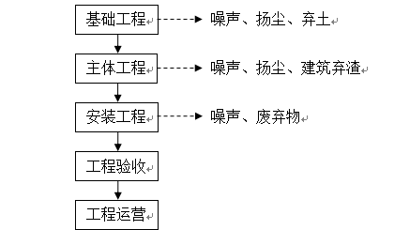  图1 施工期工艺流程及产污环节图  2.施工期主要污染工序  ①废气  项目施工期废气主要为施工过程产生的无组织排放扬尘、施工机械废气等。  ②废水  项目施工期间产生的废水主要是施工人员产生的生活污水和少量施工废水。  ③噪声  项目施工期产生的噪声主要为施工常用机械设备噪声以及汽车运输交通噪声。  ④固体废物  施工期固体废物主要包括施工过程中产生的土石方、施工建筑垃圾、废弃的包装材料、施工人员生活垃圾等。  二、运营期  1.项目运营期工艺流程如下：  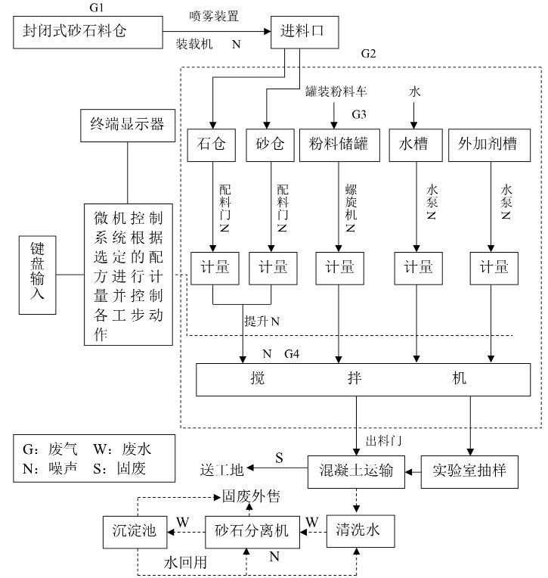  清水池  沉淀池  固废回用于生产  图2 运营期工艺流程及产污环节图  S  本项目设计一条混凝土搅拌生产线，生产线的自动化程度较高，采用计算机进行生产控制，原料的上料、计量、搅拌、卸料完全由计算机控制操作。  （1）原料进厂及计量  ①砂子、石子由汽车运输进厂，卸入封闭式砂石料仓储存。生产时砂子和石子由装载机推入上料仓（砂石上料口采取三面半封闭抑尘措施），上料仓底部设有计量器，经计量后，由全封闭皮带输送系统送入搅拌机。  产污节点：砂子、石子在卸料、上料过程中会产生无组织粉尘。  ②水泥、粉煤灰由封闭式罐车运入厂区，储存于全封闭式筒仓内。仓底设有皮带计量器。生产时水泥、粉煤灰由皮带计量器计量后，通过螺旋输送机送入搅拌机。  产污节点：水泥、粉煤灰在上料时会产生粉尘废气。水泥、粉煤灰料仓仓顶设有除尘器，对仓顶逸尘进行净化处理。  ③外加剂由防腐泵泵入储液箱，由称重传感器计量后由供液管送入搅拌机。  产污节点：主要为泵类等设备噪声。  ④水由计量器计量后进入搅拌器  产污节点：主要为泵类等设备噪声。  （2）搅拌及运输  各物料计量完毕后，依次投料到搅拌机进行搅拌，搅拌完成后打开搅拌机的卸料门，将混凝土经卸料门卸至运输车中，运送到建筑工地。  产污节点：搅拌机（布袋除尘器+过滤芯，除尘效率99.7%）搅拌过程中会产生粉尘，车辆运输过程中会产生无组织道路扬尘。  （3）二级沉淀  生产废水通过沉淀池沉淀后，将沉淀池底泥回用于生产，产生的清水暂存于清水池中，后回用于生产。  产污节点：沉淀池产生的底泥。  （4）搅拌机、罐车、地面清洗  搅拌机在暂停生产时必须对搅拌机的搅拌罐进行清洗；运输车辆在停止搅拌时也必须对车体进行清洗，生产地也要定时清洗。  产污节点：主要为搅拌机、车辆、场地清洗废水。搅拌机和场地清洗废水主要含砂石、SS，车辆清洗废水经收集后排至沉淀池后，暂存于清水池，后返回生产工序回用。
与项目有关的原有环境污染问题 | 无

三、区域环境质量现状、环境保护目标及评价标准
区域  环境  质量  现状 | 一、大气环境质量现状  1.大气环境质量达标区判定  本项目采用内蒙古自治区生态环境厅2023年6月5日发布的内蒙古自治区生态环境质量状况公报中统计的鄂尔多斯市环境空气质量数据。鄂尔多斯市2022年PM_{2.5、}PM_{10、}SO_{2、}NO₂年均浓度分别为；20ug/m³、51ug/m³、10ug/m³、23ug/m³；CO，24小时平均第95百分数浓度为0.9mg/m³，O₃日最大8小时平均值第90百分位数浓度为148ug/m³。各污染物的平均浓度均低于《环境空气质量标准》（GB3095-2012）及其修改单二级标准。各污染物的平均浓度均低于《环境空气质量标准》（GB3095-2012）及其修改单二级标准。因此，鄂尔多斯市的环境空气质量属于达标区。区域空气质量现状评价见表3-1。  表3-1 区域空气质量现状评价表  2.其它污染物  （1）补充监测点位基本信息  为监测项目区TSP环境空气质量现状，按照建设项目环境影响报告表编制技术指南（污染影响类）（试行）要求，结合厂址所在区域地形特点以及当地气象特征，本次TSP质量现状监测数据引自《杭锦旗佳泰水泥制品制造有限公司独贵塔拉分公司混凝土搅拌站项目环境影响评价报告》中环境空气质量现状监测结果。杭锦旗佳泰水泥制品制造有限公司独贵塔拉分公司混凝土搅拌站位于本项目西北侧170米处，满足《建设项目环境影响评价报告表编制技术指南》中可以引用建设项目周边5000米范围内近3年的现有监测数据  监测由内蒙古皓天环境检测有限责任公司于2022年2月8日至2022年2月10日进行了TSP环境空气质量现状监测，共布设1个大气监测点。目前，该区域内的环境状况基本没有变化，引用监测数据可以反映拟建项目周围环境的现状，并且监测数据符合3年时效性要求。因此，监测数据是可行且有效的。监测及评价结果见表3-2。本次评价共设置1个大气环境质量现状补充监测点；基本信息见表3-2。  表3-2大气环境现状监测布点及监测因子分布情况  （2）监测时间及频次  TSP监测24小时平均浓度，连续监测3天。  （3）监测方法  环境空气质量现状监测采取的分析方法见表3-3  表3-3大气污染物分析方法  （4）监测结果  监测结果见表3-4。  表3-4补充监测统计结果一览表（单位：μg/m³）  监测结果表明，监测区域TSP日均浓度满足《环境空气质量标准》（GB3095-2012）中二级标准。  二、声环境质量现状  本项目位于鄂尔多斯市荣飞商贸有限责任公司光伏水泥桩预制生产厂内，依照《建设项目环境影响报告表编制技术指南（污染影响类）》（试行）要求，本项目周围50m范围内不存在声环境保护目标，故不开展现状监测。  三、地下水及土壤环境质量现状  对照《环境影响评价技术导则 地下水环境》（HJ610-2016），本项目为J非金属矿采选及制品制造60-砼结构构件制造、商品混凝土加工，属于Ⅳ类项目，不需要开展现状调查；对照《环境影响评价技术导则土壤环境（试行）》（HJ964-2018）附录A土壤环境影响评价项目类别表A.1，本项目属于制造业中的其他用品制造，属于Ⅲ类项目，占地面积小于5hm²，不需要开展土壤环境现状调查。  四、生态环境现状  本项目位于鄂尔多斯市杭锦旗独贵塔拉镇建筑工程生产型微小企业集中安置点。经现场勘查，项目区占地主要为沙地，上分布有零星草方格，植被种类为沙蒿，项目区及评价区范围内植被覆盖度较低，植物量较少。
  污染物 | 年评价指标 | 现状浓度  （μg/m³） | 标准值  （μg/m³） | 占标率/% | 达标情况
  SO₂ | 年平均质量浓度 | 10 | 60 | 16.67 | 达标
  NO₂ | 年平均质量浓度 | 23 | 40 | 57.50 | 达标
  PM₁₀ | 年平均质量浓度 | 51 | 70 | 72.86 | 达标
  PM_{2.5} | 年平均质量浓度 | 20 | 35 | 57.14 | 达标
  O₃ | 8小时平均质量浓度 | 148 | 160 | 92.50 | 达标
  CO | 第95百分位数日平均 | 0.9mg/m³ | 4mg/m³ | 22.50 | 达标
  序号 | 监测点位名称 | 坐标 | 与本项目位置关系 | 监测因子
  1 | 大气监测点 | E108.91234，N40.403178 | 位于本项目西北40m处 | TSP
  监测项目 | 检出限 | 检测标准（方法） | 主要检测仪器及编号
  TSP | 0.001  mg/m³ | 总悬浮颗粒物的测定 重量法GB/T 15432-1995 | 崂应2050型空气/智能TSP综合采样器
  结果记录  采样时间 | 项目区下风向，TSP日均值，测定结果（μg/m³）
  2月8日 | 115
  2月9日 | 116
  2月10日 | 125
  参照标准：《环境空气质量标准》（GB3095-2012）二级浓度限值 | 300
  结果记录  采样时间 | TSP气象数据
  结果记录  采样时间 | 温度（℃） | 气压（kPa） | 风向（方位） | 风速（m/s）
  2月8日 | -8 | 87.3 | 西北风 | 2.4
  2月9日 | -8 | 87.3 | 西北风 | 2.4
  2月10日 | -7 | 87.3 | 西北风 | 2.7
环境  保护  目标 | 本项目位于鄂尔多斯市荣飞商贸有限责任公司光伏水泥桩预制生产厂内，项目所在评价区域内无自然保护区、风景名胜区、饮用水源保护区、国家重点保护珍稀动植物及历史文化保护遗迹。项目500m范围内的敏感点主要为高能时代渣场办公生活区。  确定本项目环境保护目标及保护级别见表3-5。  表3-5环境保护目标一览表  N  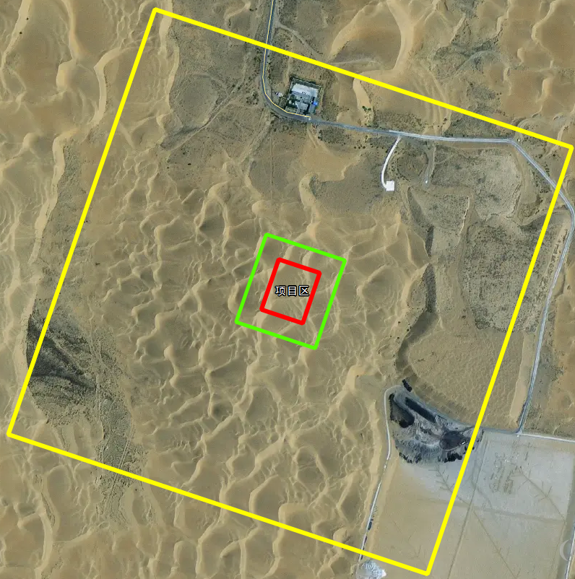  高能时代渣场  大气评价范围  噪声评价范围  图3环境保护目标
  环境要素 | 环境保护对象名称 | 方位 | 与项目距离（m） | 环境功能目标
  大气环境 | 高能时代渣场办公生活区 | NE | 370 | 《环境空气质量标准》  (GB3095-2012)二级标准
  声环境 | 50m范围内无声环境敏感目标 |  |  | 《声环境质量标准》  (GB3096-2008)2类标准
  生态环境 | 本项目不涉及生态敏感区的污染影响类建设项目，可不确定评价等级，直接进行生态影响简单分析。
污染  物排  放控  制标  准 | 1.施工期扬尘执行《大气污染物综合排放标准》（GB16297－1996）表2中颗粒物无组织排放浓度限值，具体见表3-6。  表3-6 大气污染物综合排放标准  2.运营期粉尘执行《水泥工业大气污染物排放标准》（GB4915-2013）表1、表3中对应排放标准。  表3-7 水泥工业大气污染物排放标准  3.施工噪声执行《建筑施工场界环境噪声排放标准》(GB12523-2011)中的标准限值，具体见表3-8。  表3-8 建筑施工场界环境噪声排放标准[单位：dB（A）]  4.运营期执行《工业企业厂界环境噪声排放标准》（GB12348-2008）2类标准，具体见表3-9。  表3-9 工业企业厂界环境噪声排放标准[单位：dB（A）]  5.在运营期间，生活污水执行《污水综合排放标准》（GB8978-1996）表4中的三级标准。  6.固体废物排放标准。  一般工业固废执行《一般工业固体废物贮存和填埋污染控制标准》（GB 18599-2020）,危险废物执行《危险废物贮存污染控制标准》（GB18597-2023）。
  污染物 | 无组织排放监控浓度限值点（mg/m³）
  颗粒物 | 周界外浓度最高点为1.0
  污染物项目 | 颗粒物
  水泥、粉煤灰储罐及其它通风设备 | 20mg/m³
  厂界外20m处无组织监控点浓度 | 0.5mg/m³
  昼间 | 夜间
  70 | 55
  类别 | 昼夜 | 夜间 | 标准来源
  2类 | 60 | 50 | 《工业企业厂界环境噪声排放标准》（GB12348-2008）
总量  控制  指标 | 本项目运营期无总量控制污染物排放，因此不需要申请总量指标。

四、主要的环境影响和保护措施
施工  期环  境保  护措  施 | 一、施工期环境影响分析  施工期污染源主要为扬尘、运输汽车及燃油机械产生的机械废气、施工人员生活废水、建筑施工噪声和生活垃圾、建筑垃圾等。  1.大气环境影响分析  施工期废气污染物主要源于各类燃油动力机械设备进行场地平整、运输材料产生的粉尘和汽车尾气，主要污染物为粉尘、NOx、CO₂。  施工期间产生的粉尘污染主要取决于施工作业方式、材料的堆放及风力等因素，由于项目施工内容不多，施工期较短，因此粉尘影响较小。  根据《内蒙古自治区人民政府办公厅关于印发大气污染防治措施方案》要求，施工工地要做到工地周边围挡、材料堆放覆盖、土方开挖采用湿法作业、路面硬化、渣土车密闭运输等，本项目应积极采取以上抑尘措施，并定期对场地进行洒水抑尘，减少对周边居民生活的影响。  此外，燃油机械设备作业时产生的尾气，污染物主要为CO₂、NO_{X}、碳氧化合物等，呈无组织排放。由于燃油机械本身要求达到尾气排放标准，因此正常情况下可达标排放。  随着施工活动的结束，施工废气对环境空气的影响也就随之结束。  2.水环境影响分析  本项目施工期产生的废水主要为施工人员的日常生活污水和建筑施工废水。施工人员最大人数为10人，每人每天用水60L/d，施工期3个月，施工期生活用水量为54m³，生活污水的产生量按生活用水的80%计算，每天产生0.48m³/d，则施工期产生的生活污水为43.2m³。  为减少施工期间废水的污染，施工人员进入到现场建设临时设施后，应设置简易沉淀池。施工生产废水全部用于绿化、抑尘，不对外排放。施工人员生活污水依托高能时代渣场已建成排污设施，不外排。  3.声环境影响分析  施工期的噪声主要由施工机械引起，项目拟采取的噪声防治措施主要是控制噪声源强和控制噪声的持续时间。  本项目施工期噪声防治具体措施如下：  （1）加强施工管理，合理安排施工作业时间；  （2）在设备选型中应选用噪音低、振动小的设备。现场高产噪机械设备采取隔（消）声措施（如加装消声器、吸声屏等）和减振措施（如在施工机械与设备与基础或连接部位之间采用弹簧减振、橡胶减振、管道减振、阻尼减振技术等）；  （3）使用商品混凝土，以避免搅拌机运行产生的噪声扰民；同时，尽量采用低噪声设备进行施工，减轻单机噪声的影响程度；  （4）尽量减少施工区汽车数量与行车密度，控制汽车鸣笛；  （5）做到文明施工，特别要杜绝人为敲打、野蛮装卸等噪声现象，最大限度限制噪声扰民。  在采取上述措施后，可有效降低施工噪声对外环境的影响。  4.固体废弃物环境影响分析  本项目施工期产生的固体废弃物主要为建筑废料和施工人员产生的生活垃圾。  （1）建筑垃圾  本项目产生的建筑垃圾主要为废弃钢材、木材、混凝土废料、含砖、石、砂的杂土等，项目施工过程中产生的建筑垃圾由施工单位运往城建部门指定地点统一处理。  （2）生活垃圾  施工期生活垃圾主要来自施工人员日常生活，施工人员最大10人，每人每天产生0.5kg/d，施工期共产生生活垃圾0.45t，生活垃圾经收集后交由当地环卫部门统一处理，对环境影响较小。  （3）防治措施  施工期产生的固体废弃物主要为建筑垃圾及生活垃圾，本项目施工期固废防治措施具体如下：  ①项目施工过程中产生的建筑垃圾可回收利用的部分应回收利用，不可回收利用的部分应交由当地环卫部门处理，进行妥善处置，防止因长期堆存而产生扬尘等污染。  ②项目产生的生活垃圾经垃圾桶收集后，运至垃圾堆放点后交由当地环卫部门处理。  本项目位于原有厂区内不新增占地，施工期间，不会对周边生态环境植被造成破坏和水土流失影响。因此，施工期间应加强管理，合理安排施工时间，尽量避免在雨季和大风天气施工。  5.生态环境影响分析  本项目位于原有厂区内不新增占地，施工期不会对周边生态环境植被造成破坏及水土流失影响，施工期应加强管理，合理安排施工时间，尽量避免在雨季和大风天气施工。
运营  期环  境影  响和  保护  措施 | 二、运营期环境影响分析  1.废水  运营期项目区产生的废水包括生活污水与生产废水两部分。  （1）项目区建成后将有职工10人，人均用水按60L/d计，生活废水主要污染因子为SS、COD、BOD和氨氮，产生量按总用水量的80％计，全年有效工作日300天，全年共计产生生活污水量约144m³/a。产生的生活污水经化粪池处理后由污水清运车拉运至杭锦旗亿嘉环境治理有限公司生活污水处理厂进行处置。  杭锦旗亿嘉环境治理有限公司生活污水日处理量为4800m³/d，实际处理水量为3120m³/d，处理余量为1679m³/d，其处理余量满足本项目生活污水处理需求，因此本项目的生活污水拉运到杭锦旗亿嘉环境治理有限公司生活污水处理厂可行。  （2）本项目生产废水产生量为421.2t/a。其中搅拌机清洗废水（162t/a）和车辆清洗废水（259.2t/a），其主要污染因子为SS。  搅拌机清洗废水的损耗量约为用水量的10%，产生的搅拌机冲洗废水量为0.9t/d（162t/a）；车辆冲洗水的用水量为1.6t/d（288t/a），其损耗量为用水量的10%，产生的车辆冲洗废水量为1.44t/d（259.2t/a），冲洗废水经统一收集至厂区沉淀池后回用于生产工序，不外排。  2.大气环境影响分析  本项目涉及的主要产排污工段为：物料输送储存和物料混合搅拌两个工段。以上两个工段的主要污染物为：颗粒物。  （1）物料输送储存产生的粉尘  ①砂子及碎石  根据《第二次全国污染源普查 工业污染源产排污系数手册》中“3021水泥制品制造业（含3022砼结构构件制造、3029其他水泥类似制品制造）”中混凝土制品（水泥）物料输送储存粉尘产污系数为0.19kg/t-产品。  本项目砂石料堆场共输送9.2万t/a，计算后得出9.2万*0.19kg/t=17.48t/a。  根据计算，本项目输送砂子、碎石的粉尘产生量为17.48t/a。  根据《排放源统计调查产排污核算方法和系数手册》中工业源固体物料堆场颗粒物核算系数手册附表2中计算方法。  式中：P——颗粒物产生量，t/a；  ZC_{y}——装卸扬尘产生量，t/a；  FC_{y}——风蚀扬尘产生量，t/a；  Nc——年物料运载车次（车）；  D——单车平均运载量（吨/车），本项目年转运原料92000t，即  Nc×D=92000t；  （a/b）——装卸扬尘概化系数（kg/t）；a指各省风速概化系数，内蒙古自治区取0.0017，b指物料含水率概化系数，参照03 各种石灰石产品 取0.0017；  E_{f}——堆场风蚀扬尘概化系数，（kg/m²），参照01 各种石灰石产品取3.6062；  S ——堆场占地面积（m²），本项目全封闭储料棚面积为1000m²。  根据计算，本项目原煤装卸的颗粒物产生量为99.21t/a。  砂子、碎石堆存颗粒物排放量核算公示如下：  式中：Uc——颗粒物排放量，t/a；  P——颗粒物产生量，t/a；  Cm——颗粒物控制措施控制效率（%），洒水措施效率取74%；  Tm——堆场类型控制效率（%），全封闭厂房内转运，取90%；  根据计算，本项目砂子、碎石堆存排放量为2.57t/a。  经计算，储存运输砂子、碎石的粉尘产生量为99.21t/a。本项目砂子、碎石储存于全封闭储料棚内，粉尘防治效率约90%，并设置洒水抑尘设施，抑尘效率74%，砂子、碎石堆存粉尘排放量约为2.57t/a。  ②水泥、粉煤灰  本项目原料（水泥、粉煤灰）为粉料，储存于立式圆形封闭筒仓，根据《第二次全国污染源普查 工业污染源产排污系数手册》中“3021水泥制品制造业（含3022砼结构构件制造、3029其他水泥类似制品制造）”中混凝土制品（水泥）物料输送储存粉尘产污系数为0.19kg/t（产品），废气量产污系数为41.8标立方米/t（产品）。本项目年产水泥混凝土9.2万吨，每天运行12h。水泥、粉煤灰及矿粉通过负压输送方式从专用车输送至筒仓，筒仓设置仓顶除尘器（除尘效率为99.7%），粉尘净化后各经仓顶排气筒排放。  项目原料水泥、粉煤灰及矿粉输送储存产生及排放的粉尘量见下表。  表4-1项目输送储存工序的粉尘产生量  由上表可知，项目在输送储存工序产生的粉尘经布袋除尘器除尘处理后，通过15m仓顶除尘器除尘后排放。  本工序粉尘的排放总量为0.05t/a ，排放速率为0.023kg/h，排放浓度为12.92mg/m³，满足《水泥工业大气污染物排放标准》（GB4915-2013）表1中相关排放限值要求。  （2）物料混合搅拌产生的粉尘  本项目搅拌工序的主要物料包括砂子、碎石、水泥、粉煤灰，根据《第二次全国污染源普查 工业污染源产排污系数手册》中“3021水泥制品制造业（含3022砼结构构件制造、3029其他水泥类似制品制造）”中混凝土制品（水泥、砂子、石子等）物料混合搅拌粉尘产污系数为0.523kg/t-产品；物料混合搅拌废气量产污系数为129标立方米/t-产品，本项目年产水泥混凝土92000t，每天运行12h。  本项目物料搅拌作业在封闭的搅拌机内进行，搅拌工序产生的粉尘经布袋除尘器除尘（除尘效率为99.7%）处理后，通过1根15m高排气筒排放。  项目物料搅拌产生及排放的粉尘量见下表。  表4-2项目物料搅拌工序的粉尘产生量  经计算，得出本项目物料混合搅拌粉尘的排放总量为0.14t/a，排放速率为0.065kg/h，排放浓度为11.83mg/m³，满足《水泥工业大气污染物排放标准》（GB4915-2013）表1中水泥、粉煤灰储罐及其它通风设备排放限值要求。  表4-3运营期废气污染源排放一览表  3.噪声污染因素分析  工程营运期间产生的噪声主要为运行时设备噪声，且存在多种设备同时运行，设备源强表见表4-4。  表4-4高噪声设备源强表[单位：dB（A）]  根据项目平面布置，高噪声设备距离场界的距离为20m~120m之间，夜间设备均不运行。本评价在此基础上预测了各机械噪声对场界的影响，预测结果见表4-5。  表4-5各机械声环境影响预测结果[单位：dB（A）]  本项目属于新建项目，厂界外50m范围内无声环境敏感目标，高噪声设备均置于储棚内，储棚隔声量按20dB（A），项目区厂界噪声贡献值预测结果见表4-6。  表4-6项目区厂界噪声贡献值预测结果一览表[单位：dB（A）]  由预测结果可知，厂界昼间噪声贡献值在24.2~47.7dB（A）之间，夜间无噪声贡献值，满足《工业企业厂界环境噪声排放标准》（GB12348－2008）中2类标准。因项目周边50m范围内无噪声敏感点，本项目噪声不会产生扰民现象。因此，本项目对周围声环境影响较小。  4.固体废物  运营期产生的固体废物主要是除尘灰、沉淀底泥、生活垃圾、废机油和废滤芯。  （1）除尘灰  本项目水泥筒仓、粉煤灰筒仓及搅拌机均设有布袋除尘器，水泥筒仓、粉煤灰筒仓除尘灰拦截量合计17.43t/a。拦截的除尘灰直接回落至各自筒仓回用为原料，不另外收集；搅拌机除尘灰，拦截量为47.98t/a，除尘灰成分为原料混合性粉尘，集中收集后全部回用于生产，不外排。产生的除尘灰总量为65.41t/a。  （2）沉淀底泥  沉淀池的搅拌机冲洗废水、洗车废水的主要污染成分是泥沙，经过沉淀后，这些废水的产生量为1t/a，废水被返回生产系统回用，不外排。产生的底泥回用于生产工序。沉淀池采取防渗措施，防渗结构防渗系数≤10⁻⁷cm/s。  （3）设备维修产生的危废  项目维修设备时过程中产生废机油0.5t/a，本项目产生的危险废物为废机油（900-218-08）和废油桶（900-249-08） ，废机油集中收集于PE桶内后暂存于危废库内（危废库基础防渗+2mmHDPE膜+15cm抗渗水泥+环氧树脂涂层防腐），防渗系数≤1×10⁻¹⁰cm/s，定期委托具备危险废物运输资质的单位进行密闭运输，最终由有资质的单位进行合理处置。  （4）除尘器废滤芯  本项目除尘器产生的废滤芯约0.5t/a，在更换滤芯时由厂家直接回收，不在项目区暂存。  （5）生活垃圾  本项目定员10人，生活垃圾按0.5kg/d计，全年按300天计，则生活垃圾产生量1.5t/a，集中收集后由当地环卫部门统一进行拉运处置。  5.环境风险分析  本项目涉及的危险废物为维修设备时产生的废机油。  （1）环境风险潜势初判  根据《建设项目环境风险评价技术导则》（HJ169-2018）附录B，废矿物油临界量按矿物类油2500t计，本项目暂存废矿物油0.5t/a；计算得出危险物质与临界量的比值Q=0.0002<1，则该项目环境风险潜势为Ⅰ。  （2）评价等级判定  表4-7评价工作等级划定  本项目风险潜势为Ⅰ，根据《建设项目环境风险评价技术导则》(HJ169-2018)中的有关规定，本项目风险评价只需简单分析。  （3）环境风险识别  本项目暂存的废机油属于《国家危险废物名录》（2021年版）中HW08废矿物油与含矿物油的危险废物。其中，废机油的危废代码为900-218-08。废矿物油在储存过程中可能会发生泄漏，会对地下水造成影响。  （4）环境影响途径  本项目不涉及废矿物油的加工利用，环境风险主要来自暂存场所发生的泄漏、火灾、爆炸事故。  ①废矿物油泄漏的风险  废矿物油在储存时泄漏，一旦渗漏会渗入土壤并随雨水渗入地下水，造成土壤和地下水污染，同时，储存过程中接触高热，可能导致火灾事故。  ②运输过程中的风险  本项目危险废物运输主要是厂内运输，运输过程中事故隐患主要是事故性泄漏；其中主要风险因素是运输车因交通事故导致危险物料泄露，危险物料大量溢出而对环境造成污染或人员伤害。  6.风险防范措施  （1）一般贮存要求  ①加强运行管理，定期检查，避免危废泄漏；  ②加强操作人员的岗位培训，严格遵守规程。  ③当发生泄漏时应及时控制油水的扩散范围，保护周围环境；同时明确泄漏可能导致的后果，泄漏危及周围环境的可能性，隔离泄漏区，周围设警告标志；  ④加强管理，建立并严格执行安全生产责任制度，消除故障隐患；  ⑤制定定期巡查制度，发现异常及时处理和报告；  ⑥建立应急响应机构，以便对泄漏事故及时作出反应和处理；  ⑦各种固体危险废物在场内按指定区域分别堆存，并设置明显的危险废物标识。盛装危险废物的容器上必须粘贴符合《危险废物储存污染控制标准》附录A所示的标签。散落的固体危险废物及时回收，并清扫干净。  （2）暂存要求  ①贮存设施应避免高温和阳光直射；  ②使用专用设施贮存，贮存前应进行检验，不应与不相容的废物混合，实行分类存放；  ③盛装容器应有足够的膨胀余量，预留容积应不少于总容积的5%；  ④危废暂存库地面防渗为：基础防渗+2mmHDPE膜+15cm抗渗水泥+环氧树脂涂层防腐，防渗系数≤1×10⁻¹⁰cm/s；  （3）汽车在运输中散落、泄漏的风险防范措施  ①提高运输司机技术水平；严禁超载运输；  ②定期监测运输车辆是否正常运行；合理选择运输时间；  ③加强运输车辆、人员的管理，提高运输人员安全意识。  （4）火灾防范措施  本项目废矿物油属于易燃液体，闪点较高，一般情况较为稳定，但遇明火或高温可能发生火灾危险。本项目场区内严禁明火。油类发生火灾时使用泡沫灭火，不会产生大量的液体。  7.事故应急措施及风险预案  发生事故后，及时启动事故应急预案，并及时上报通知环保、安全等有关部门；迅速撤离工作人员至安全区，并进行隔离，严格限制出入；同时尽可能切断泄漏源，防止流入下水道、排洪沟等限制性空间；发生火灾事故后，采取正当的灭火措施灭火；根据实际情况，及时、妥善地疏散人员至安全区域。  暂存的废机油属于危险废物，储存严格按照危险废物贮存执行《危险废物贮存污染控制标准》（GB18597-2023）的有关规定和要求执行。建有危险废物储存设施，装载液体半固体危险废物的容器内须留足够空间，容器顶部与液体表面之间保留100mm以上的空间，装载危险废物的容器及材质应满足相应的强度要求，且完好无损，防风、防雨、防晒。危险废物储存设施应配备通讯设备、照明设施、安全防护服装及工具，并设有应急防护设施。危险废物储存设施内清理出来的泄漏物，一律按危险废物处理。  表4-8突发事故应急预案的内容及要求  8.分析结论  本项目涉及的主要危险废物包括废机油、废油桶。项目主要事故类型为废机油泄漏。  在泄漏或火灾爆炸事故时必定会对周围环境产生一定的不良影响，但事故影响持续时间不长，且处理及时。总体来说对员工的身体健康不会产生大的影响。企业在生产过程中必须做好的物料的储存运输工作，严格做好安全生产工作，避免泄漏或火灾爆炸事故发生，同时制定事故应急预案，使事故发生对能及时有效的得到控制，缩短事故发生的持续时间，从而降低对周围环境的影响。  总体来说，本项目环境风险主要为事故状态下废矿物油泄漏，根据分析，建设单位通过采取事故防范措施及采取一定的应急处理措施，可以将本项目的风险降到较低的水平，本项目的环境风险可以接受。  表4-9建设项目环境风险简单分析内容表  9.环境保护竣工验收  根据建设项目环境管理办法，污染防治设施必须与主体本项目同时设计、同时施工、同时投入使用。在本项目完成后，应对环境保护设施进行验收。本项目竣工环境保护验收内容见表4-10。  表4-10建设项目环境保护“三同时”验收一览表  10.建设项目环保投资估算一览表  表4-11建设项目环保投资估算一览表  11.环境管理与监测计划  （1）环境管理  本项目为混凝土加工项目，其主要环境管理要求体现在运行阶段。本项目具体到各阶段的环境管理的要求见表4-9。  表4-12环境管理要求  （2）环境监测计划  根据《排污单位自行监测技术指南 水泥工业》及本项目的性质、生产规模，生产中污染物排放的实际情况和企业的发展规划，评价要求企业按照自身的实际情况，结合本项目厂界无组织废气和厂界噪声荣飞水泥预制件厂监测计划一并实施监测，本项目新建的搅拌机排气筒委托有资质的环境监测单位进行监测任务。污染源监测计划见表4-10。  表4-13污染源监测计划表
  污染源 | 输送量  t/a | 产污系数kg/t | 产生量  t/a | 产生浓度mg/m³ | 废气量  Nm³ | 排放速率kg/h | 除尘效率  % | 排放量  t/a | 排放浓度mg/m³
  物料输送 | 92000 | 0.19 | 17.48 | 5566 | 384.5万 | 0.023 | 99.7 | 0.05 | 12.92
  污染源 | 产品量  t/a | 产污系数kg/t | 产生量  t/a | 产生浓度mg/m³ | 废气量m³/a | 排放量  t/a | 排放速率kg/h | 除尘率% | 排放浓度mg/m³
  物料搅拌 | 92000 | 0.523 | 48.12 | 3943.3 | 1186.8万 | 0.14 | 0.065 | 99.7 | 11.83
  产污环节 | 污染物 | 产生情况 |  | 排放  形式 | 排放情况 |  | 排放标准
  产污环节 | 污染物 | 产生量t/a | 浓度mg/m³ | 排放  形式 | 措施 | 排放量  t/a | 浓度mg/m³
  原料（砂子、石子）装卸（包括上料）、 | 粉尘 | 17.48 | / | 无组织 | 设置喷淋洒水降尘措施和全封闭储棚 | 0.035 | / | 《水泥工业大气污染物排放标准》（GB4915-2013）表3排放监控浓度限值
  原料堆存 | 粉尘 | 99.21 | / | 无组织 | 设置喷淋洒水降尘措施和全封闭储棚 | 2.57 | / | 《水泥工业大气污染物排放标准》（GB4915-2013）表3排放监控浓度限值
  物料混合、搅拌 | 粉尘 | 48.12 | 3943.3 | 有组织 | 搅拌机自带袋式收尘器+15m高排气筒排放（DA001） | 0.14 | 11.83 | 《水泥工业大气污染物排放标准》（GB4915-2013）表1浓度限值要求；
  物料输送、储存 | 粉尘 | 17.48 | / | 有组织 | 设置仓顶除尘 | 0.05 | 12.92 | 《水泥工业大气污染物排放标准》（GB4915-2013）表1浓度限值要求；
  序号 | 主要噪声设备 | 数量 | 源强
  1 | 搅拌机 | 1 | 80
  2 | 皮带输送机 | 3 | 85
  3 | 螺旋输送机 | 1 | 82
  4 | 水泵 | 1 | 72
  5 | 混凝土运输车 | 2 | 75
  6 | 散装水泥运输车 | 2 | 81
  主要噪声  设备 | 距离（m）
  主要噪声  设备 | 0 | 10 | 20 | 40 | 60 | 100 | 120
  搅拌机 | 80 | 60 | 54 | 48 | 44.4 | 40 | 36.5
  皮带输送机 | 85 | 65 | 59 | 53 | 49.4 | 45 | 41.5
  螺旋输送机 | 82 | 62 | 56 | 50 | 46.4 | 42 | 38.5
  水泵 | 72 | 52 | 46 | 40 | 36.4 | 32 | 28.5
  混凝土运输车 | 75 | 55 | 49 | 43 | 39.4 | 35 | 31.5
  散装水泥运输车 | 81 | 61 | 55 | 54 | 47.4 | 46 | 39.5
  时段 | 东厂界 | 南厂界 | 西厂界 | 北厂界 | 标准值
  最大贡献值（昼间） | 37.5 | 57.7 | 51.7 | 54.2 | 昼间60  夜间50
  最大贡献值（夜间） | 夜间不生产 |  |  |  | 昼间60  夜间50
  环境风险潜势 | Ⅳ+、Ⅳ | Ⅲ | Ⅱ | Ⅰ
  评价工作等级 | 一 | 二 | 三 | 简单分析a
  序号 | 项目 | 内容及要求
  1 | 应急计划区 | 危险目标：危废暂存库
  2 | 应急组织机构、人员 | 地区应急组织机构、人员、园区管理人员
  3 | 预案分级响应条件 | 规定预案的级别及分级响应程序
  4 | 应急救援保障 | 应急设施、设备与器材等
  5 | 报警、通讯联络方式 | 规定应急状态下的报警通讯方式、通知方式和交通保障、管制
  6 | 应急环境监测、抢险、救援及控制措施 | 由专业队伍负责对事故现场进行侦察监测，对事故性质、参数与后果进行评估，为指挥部门提供决策依据
  7 | 应急监测、防护措施、清除泄漏措施 | 事故现场、邻近区域、控制防火区域，控制和清除污染措施及相应设备
  8 | 人员紧急撤离、疏散，应急剂量控制、撤离组织计划 | 事故现场、邻近区、受事故影响的区域人员，撤离组织计划及救护，医疗救护与公众健康
  9 | 事故应急救援关闭程序与恢复措施 | 规定应急状态终止程序，事故现场善后处理，恢复措施，邻近区域解除事故警戒及善后恢复措施
  10 | 应急培训计划 | 应急计划制定后，平时安排人员培训与演练
  建设项目名称 | 鄂尔多斯市荣飞商混站
  建设地点 | 鄂尔多斯市荣飞水泥预制件厂内
  地理坐标 | 经度 | 108°54′44.103″ | 纬度 | 40°24′0.374″
  主要危险物质及分布 | 废矿物油储存于危险废物储存间
  环境影响途径及危害后果（大气、地表水、地下水等） | 危险废物储存在危险废物储存间中，存在泄漏风险，一旦渗漏会渗入土壤并随雨水渗入地下水，造成土壤和水污染。储存过程中接触高热，可能导致火灾事故。建设单位通过采取事故防范措施及采取一定的应急处理措施，可以将本项目的风险降到较低的水平，本项目的环境风险可以接受。
  风险防范措施要求 | 加强危险废物储存间巡查，发现问题及时处理。强化管理，加强搬运人员的业务培训，完善各项规章制度，尽量避免储存容器在搬运过程中磕碰造成损坏。危险废物储存间设置液体导流槽及集液池，对发生泄漏的危险物质进行及时回收，并存储于防腐防渗容器中。
  填表说明（列出项目相关信息及评价说明）：
  无。
  类别 | 污染源 | 污染物 | 环保设施 | 排放类型 | 排放限值 | 验收标准
  大气污染物 | 砂石原料棚 | 粉尘 | 全封闭彩钢棚，设置喷淋洒水系统抑尘 | 无组织 | 0.5mg/m³ | 《水泥工业大气污染物排放标准》（GB4915-2013）表3浓度限值要求
  大气污染物 | 上料仓 | 粉尘 | 砂石上料口采取三面半封闭抑尘措施 | 无组织 | 0.5mg/m³ | 《水泥工业大气污染物排放标准》（GB4915-2013）表3浓度限值要求
  大气污染物 | 搅拌机 | 粉尘 | 用布袋除尘器（除尘效率99.7%）+15m仓顶排放 | 有组织 | 20mg/m³ | 《水泥工业大气污染物排放标准》（GB4915-2013）表1浓度限值要求；
  大气污染物 | 水泥、粉煤灰储罐 | 粉尘 | 袋式收尘器后排放，除尘效率99.7% | 有组织 | 20mg/m³ | 《水泥工业大气污染物排放标准》（GB4915-2013）表1浓度限值要求；
  水 | 生产设备冲洗废水 | SS | 经沉淀池沉淀后，回用生产工序 | / | / | /
  噪声 | 设备 | 噪声 | 消音器、减振垫 | / | / | 《工业企业厂界环境噪声排放标准》2类标准
  固体废物 | 除尘器 | 除尘灰 | 返回生产工序回用 | / | / | 《一般工业固体废物贮存和填埋  污染控制标准》GB18599-2020
  固体废物 | 沉淀池 | 底泥 | 回用于生产 | / | / | 《一般工业固体废物贮存和填埋  污染控制标准》GB18599-2020
  固体废物 | 设备维修 | 废机油 | 暂存于厂内危废库，后交由有资质单位处理 | / | / | 《危险废物贮存污染控制标准》（GB18597-2023）的有关规定和要求
  固体废物 | 办公生活 | 生活垃圾 | 厂区内设垃圾箱，定期由环卫部门清理 | / | / | /
  环境  管理 | 配备专职环保人员，建立环保设施运行、维护台账。 |  |  |  |  | /
  序号 | 污染源 | 污染防治措施 | 单位 | 数量 | 环保投资（万元）
  废气 | 水泥及粉煤灰存储 | 筒仓顶部配套袋式收尘装置 | 套 | 4 | 10
  废气 | 物料存储 | 全封闭储棚 | 座 | 1 | 25
  废气 | 物料存储 | 全封闭筒仓配套除尘器 | 座 | 4 | 20
  废气 | 搅拌粉尘 | 搅拌机除尘器 | 套 | 1 | 5
  废水 | 生产废水 | 沉淀池1座（20m³） | 座 | 1 | 5
  危废 | 设备维修产生的危废 | 建设危废库（10m²） | 座 | 1 | 5
  噪声 | 输送皮带、搅拌机 | 选用低噪声设备，安装减振垫 | / | / | 2
  合计 |  |  |  |  | 72
  环境问题 |  | 管理措施
  施工期
  1 | 废气 | 采取合理的措施，施工场地定期洒水抑尘，加强施工管理避免大风天气施工作业。
  2 | 废水 | 机械、地面冲洗废水由沉淀池收集后回用，生活污水依托高能时代渣场现有排污设施。
  3 | 噪声 | 防止建筑工人受噪声侵害，靠近强声源的工人将戴上耳塞和头盔，并限制工作时间；严格执行《建筑施工厂界环境噪声排放标准》（GB12523-2011）要求，嘈杂的施工工作不在夜间进行；加强对机械和车辆的维修，保持其较低噪声水平。
  4 | 固废 | 及时清理和合理处置废弃建筑垃圾；  生活垃圾定点堆放，收集后委托有资质单位统一拉运处置
  运营期
  1 | 废气 | 粉料储罐及搅拌机安装布袋除尘器，原料棚设置喷淋洒水系统其它区域洒水车洒水抑尘，砂石上料口采取三面半封闭抑尘措施
  2 | 废水 | 收集于沉淀内，后回用于生产，不外排。生活污水经化粪池收集后拉运至杭锦旗亿嘉环境治理有限公司生活污水处理厂处理。
  3 | 噪声 | 设备均安装在厂房内、隔震基础，选用低噪声设备、隔声、消声
  4 | 固体废物 | 除尘灰回用于生产工序，废过滤袋由厂家回收；废机油、废油桶暂存于危废库内定期由有资质单位处理，生活垃圾经收集后交由环卫部门处理。
  5 | 环境监测 | 按照环境监测技术规范及中华人民共和国生态环境部颁布的监测标准、方法执行。
  阶段 | 监测位置 | 类别 | 监测因子 | 监测内容 | 监测频率 | 采样时间 | 实施机构
  运营期 | 搅拌机排气筒（DA001） | 废气 | 颗粒物 | 烟气流速、烟气温度、烟气压力、烟气含湿量、烟气动 压、烟气量 | 1次/年 | / | 有资质监测机构

五、环境保护措施监督检查清单
内容  要素 | 排放口（编号、  名称）/污染源 | 污染物项目 | 环境保护措施 | 执行标准
大气环境 | 原料（砂子和碎石）装卸、堆放过程 | 粉尘 | 原料堆存于全封闭储料棚内，并设置喷淋洒水系统。 | 《水泥工业大气污染物排放标准》（GB4915-2013）表3中的相关标准
大气环境 | 原料输运、存储等工序 | 粉尘 | 筒仓储存，通过15m高仓顶除尘器（效率99.7%）除尘后排放。 | 《水泥工业大气污染物排放标准》（GB4915-2013）表1中的相关标准
大气环境 | 上料工序 | 粉尘 | 上料采用全封闭皮带上料。 | 《水泥工业大气污染物排放标准》（GB4915-2013）表1中的相关标准
大气环境 | 搅拌工序 | 粉尘 | 全封闭搅拌机+布袋除尘器（效率99.7%）+15m排气筒排放（DA001） | 《水泥工业大气污染物排放标准》（GB4915-2013）表1中的相关标准
地表水环境 | 生活污水经化粪池收集后交由杭锦旗亿嘉环境治理有限公司生活污水处理厂进行处置，冲洗废水经统一收集至厂区沉淀池后回用于生产工序，不外排。
声环境 | 采取室内布置，选择低噪声设备；对于噪声较大的风机设置隔音罩，进行降噪。
电磁辐射 | /
固体废物 | 布袋除尘器 | 除尘灰 | 收集后全部回用于生产 | 《一般工业固体废物贮存和填埋污染控制标准》（GB18599-2020）
固体废物 | 除尘器 | 废滤芯 | 厂家回收 | 《一般工业固体废物贮存和填埋污染控制标准》（GB18599-2020）
固体废物 | 设备维修 | 废机油、废油桶 | 暂存于危废库内并定期交由有资质单位处理 | 危险废物贮存执行《危险废物贮存污染控制标准》（GB18597-2023）的有关规定和要求
土壤及地下水污染防治措施 | 重点防渗：危险废物储存间基础防渗+2mmHDPE膜+15cm抗渗水泥+环氧树脂涂层防腐，防渗系数≤1×10⁻¹⁰cm/s；  一般防渗区：沉淀池底部防渗等效黏土防渗层Mb≥1.5m，K≤1×10⁻⁷cm/s。  简单防渗区：对生产区地面及进场道路进行简单硬化处理。
生态保护措施 | 周边及道路两侧要充分绿化，对生产区及道路两侧进行简单硬化处理。其他地方进行绿化，形成绿化区、带。既可以美化环境，又可以减少污染，隔离噪声，创造良好的工作环境。
环境风险
防范措施
其他环境  管理要求 | /

六、结论
本项目符合产业政策，选址合理，环保措施可行。废气、废水、固体废物得到有效治理，噪声低于国家相关标准限值。本项目应严格执行“三同时”制度，在运营期应按照设计要求及本评价提出防治措施控制污染排放。从环保角度分析，该项目的建设是可行的。

附表

建设项目污染物排放量汇总表
项目  分类 | 污染物名称 | 现有工程  排放量（固体废物产生量）① | 现有工程  许可排放量  ② | 在建工程  排放量（固体废物产生量）③ | 本项目  排放量（固体废物产生量）④ | 以新带老削减量  （新建项目不填）⑤ | 本项目建成后  全厂排放量（固体废物产生量）⑥ | 变化量  ⑦
废气 | 有组织 | / | / | / | 0.19t/a | / | 0.19t/at/a | +0.19t/at/a
废气 | 无组织 | / | / | / | 2.605t/a | / | 2.605t/a | +2.605t/a
废水 | 生活污水 | / | / | / | / | / | / | /
一般工业  固体废物 | 除尘灰 | / | / | / | 65.41t/a | / | 65.41t/a | +65.41t/a
一般工业  固体废物 | / | / | / | / | / | / | / | /
危险废物 | 废机油 | / | / | / | 0.5t/a | / | 0.5t/a | +0.5t/a
危险废物 | 废滤芯 | / | / | / | 0.5t/a | / | 0.5t/a | +0.5t/a
注：⑥=①+③+④-⑤；⑦=⑥-①

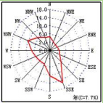
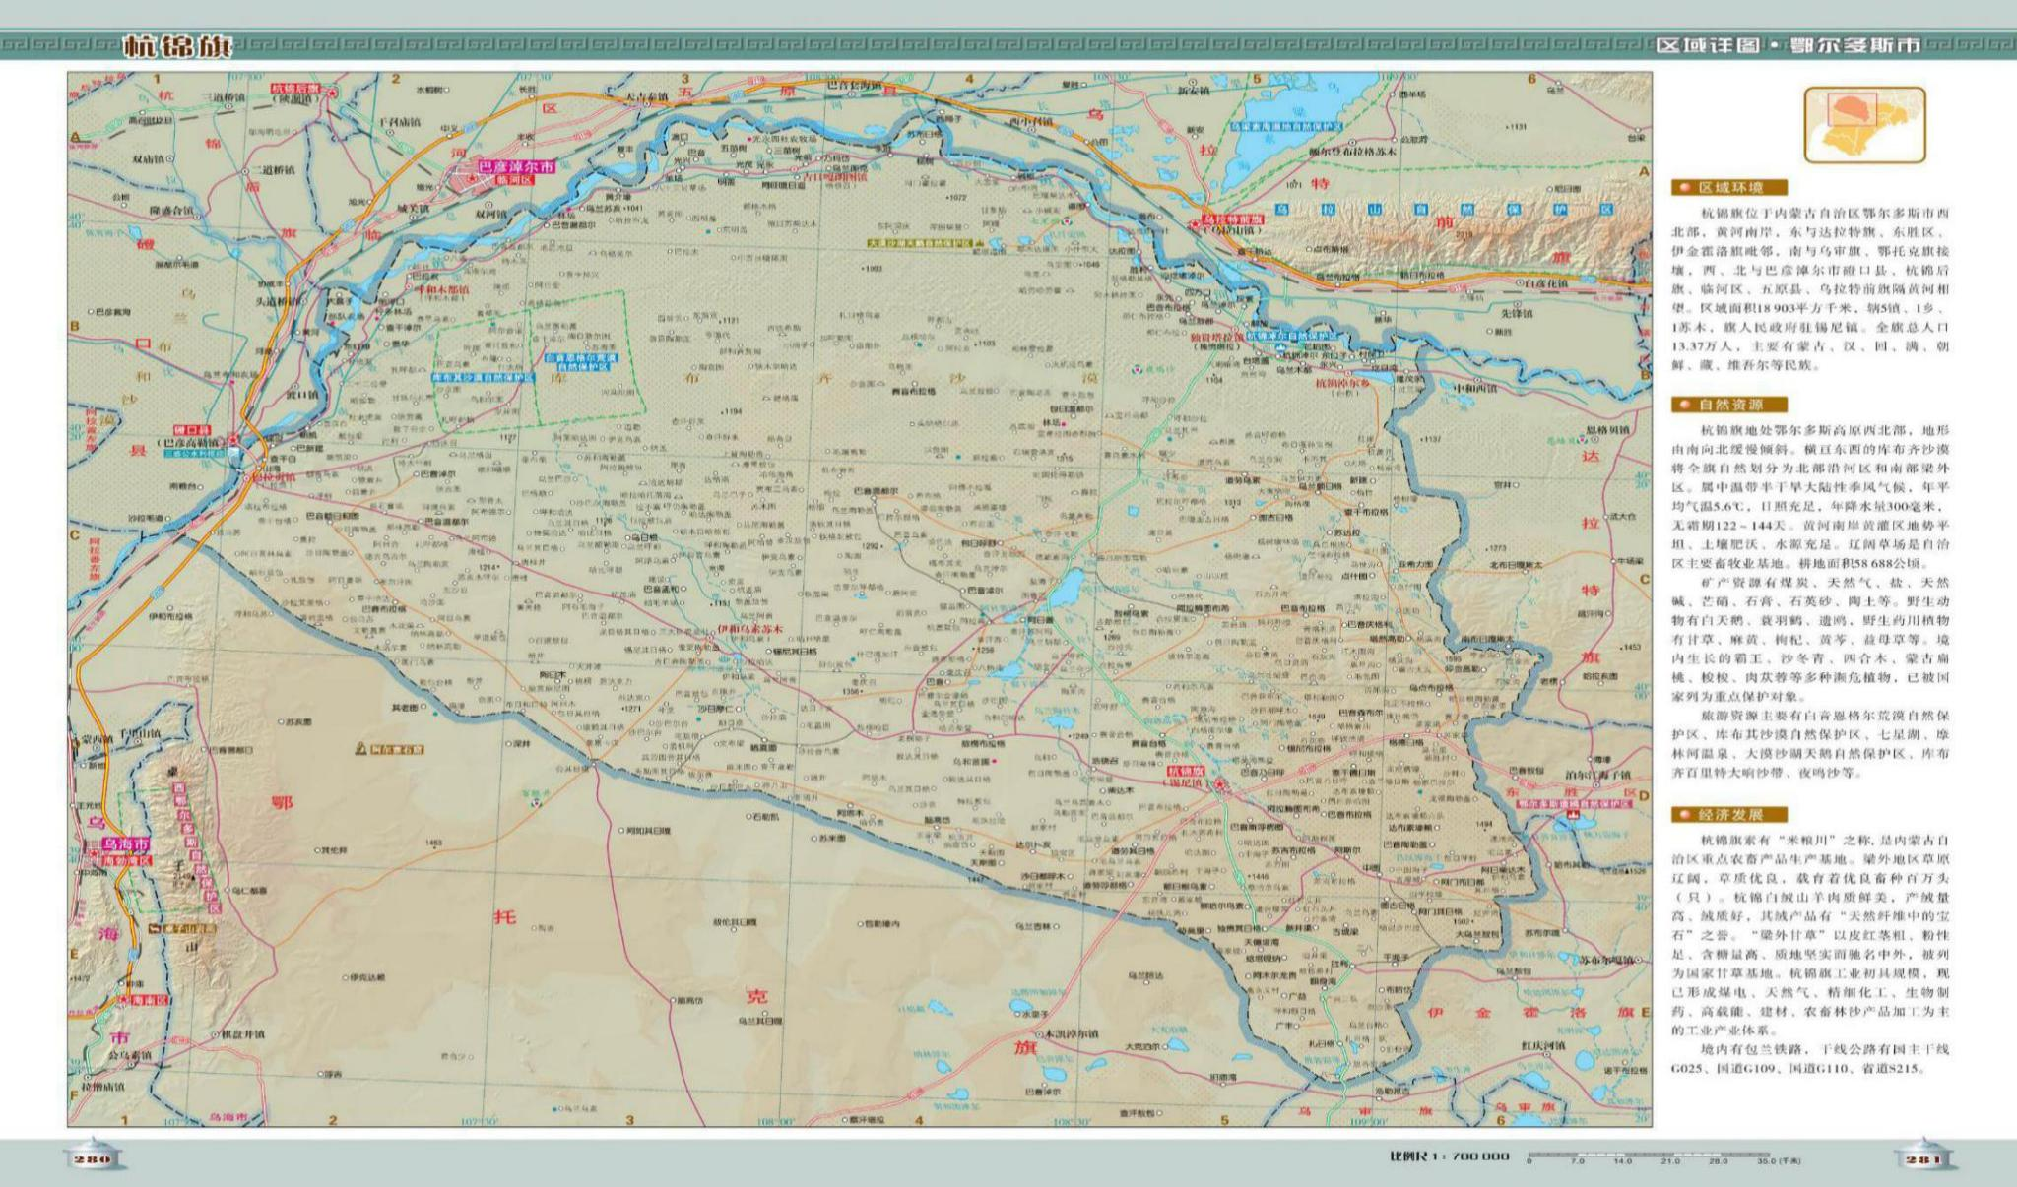附图1项目地理位置图
拟建项目地点
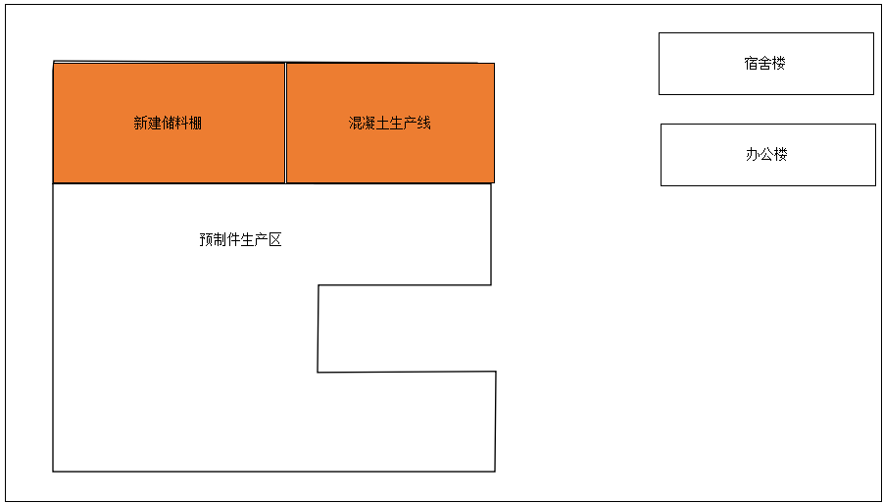
附图2厂区平面布置图

